預防H1N1新型流感，您必須要知道！

甚麼是H1N1新型流感（豬流感）？
豬流感原是一種於豬隻中感染的疾病，但目前墨西哥與美國爆發的豬流感流行疫情，推測可能是由豬隻感染豬流感後，與禽流感或人流感之病毒基因發生重組，而人類在接觸感染的豬隻或身處受豬流感污染的環境下感染，並透過人與人的飛沫或接觸傳染，引發H1N1新型流感流行。世界衛生組織（WHO）目前已將H1N1病毒引起全球流感警戒等級提升至第六級。

H1N1新型流感如何傳染？潛伏期多久？
H1N1新型流感傳染途徑與季節性流感類似，主要是透過飛沫傳染與接觸傳染，潛伏期為1~7天，一般成人在症狀出現前1天到發病後7天均有傳染性。

H1N1新型流感主要症狀？
與季節性流感類似，包括發燒（＞38℃）、咳嗽、喉嚨痛、全身酸痛、頭痛、寒顫與疲勞，有些病例出現腹瀉、嘔吐症狀，部分病例出現流鼻涕等症狀。

H1N1新型流感有沒有治療藥物？
克流感(Tamiflu)及瑞樂沙(Relenza)均可用於治療H1N1新型流感，但仍應由醫師評估使用。

H1N1的防治與個人健康防護
1.遠離感染來源，避免前往流行疫區旅遊。
2.注意個人衛生及保健，勤洗手，養成良好衛生習慣，打噴嚏或咳嗽時，應以面紙或手帕遮住口鼻，並立即用肥皂徹底清潔雙手。
3.注意居家環境清潔，保持室內空氣流通。
4. 一有發燒（≧38℃）、咳嗽、喉嚨痛及其他疑似症狀，請務必戴上口罩、儘速就醫；與他人交談時，儘可能保持2公尺以上距離。
5. 懷疑自己感染H1N1，請不要搭乘大眾運輸工具，除就醫外，盡量在家休息，避免外出。
6. 平日均衡飲食、適量運動與休息、增強身體免疫力。
7. 如工作上必須接觸禽畜者（養殖與宰殺），請監測體溫，做好自主健康管理及適當防護。

從疫情流行地區入境、返國時，應注意哪些事項？
自流行地區（依據衛生署之公布）返國7日內，早晚量測體溫，並作好自我健康管理措施。如有呼吸道或類流感症狀，應立即戴口罩儘速就醫，並主動告知醫師旅遊史、接觸史。

吃豬肉，會感染H1N1新型流感嗎？
不會。世界衛生組織（WHO）表示，只要是經過妥善處理與烹調的豬肉，食用上並無安全疑慮。

H1N1流行期間之居家環境消毒
使用5-6%含氯漂白水20c.c（約4個寶特瓶蓋量）＋清水5公升（約1250c.c寶特瓶4瓶量）稀釋後，擦拭地板、門把、桌椅、洗手台、馬桶等處，並靜置5-10分鐘等待漂白水發揮殺菌功能，最後再使用清水沖洗或擦拭之前消毒的區域。
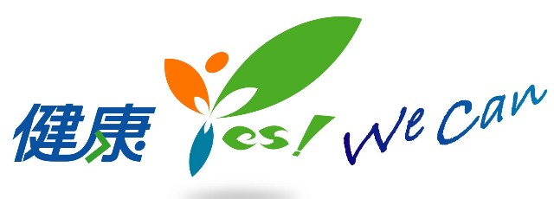
桃園縣政府衛生局--疫情通報專線3363270 全球資訊http://www.tychb.gov.tw
行政院衛生署疫情通報及諮詢專線1922 桃園縣政府衛生局 關心您

防疫守則第一條，莫忘洗手五步驟

正確的洗手方式，可減少手上99%以上的細菌，對於預防疾病的感染有很大的幫助，也是最有效的方法。正確洗手五步驟：濕、搓、沖、捧、擦一個不能少，而搓洗雙手至少要20秒。

洗手的時機
◎ 進入住家或辦公室時 ◎ 進出醫院時
◎ 處理食物及進食前 ◎ 如廁後
◎ 咳嗽或打噴嚏後 ◎ 接觸寵物後
◎ 碰觸口罩外部表面 ◎ 任何時候手部髒時 … 等

洗手的注意事項
❖ 指甲須減短：洗手不能忽視容易沾染致病菌的指甲、指尖、指甲
縫及指關節等，須隨時保持清潔。
❖ 去除手部飾品：如手上戴了戒指，會使局部形成一個藏污納垢的
死角，難以完全洗淨。
❖ 使用擦手紙：公共場所最好不要使用毛巾，因毛巾容易潛藏病菌，易
將洗淨的雙手沾染病菌。擦手紙使用完暫勿丟棄，可用來關閉水龍頭
或開門，避免剛洗淨的手又碰觸公共物品表面而沾染細菌或病毒。

莫忘洗手五步驟 洗洗搓搓20秒 消滅病毒免煩惱

把手弄濕 抹上肥皂，手心、 把手上肥皂泡 捧水沖洗水龍頭 用乾淨的紙巾
手背、指尖及指縫 沖乾淨 擦乾雙手
搓揉20秒

適時配戴口罩 讓健康陪你走久久
正確配戴口罩是預防呼吸道傳染病的第一道防線，養成生病、探病配戴口罩的好習慣，保護自己也保護別人。

何時應配戴口罩？
❖ 有咳嗽、打噴嚏等流感症狀，與他人近距離接觸時。
❖ 前往擁擠場所時。（健康者不需要再開放的公共空間戴口罩）
❖ 前往醫療機構就醫或與生病者近距離接觸時。
☆ 即使配戴口罩，仍要勤洗手、避免身處擁擠場所。

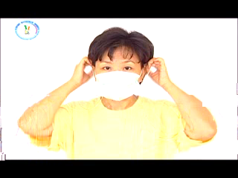
正確配戴口罩的方法
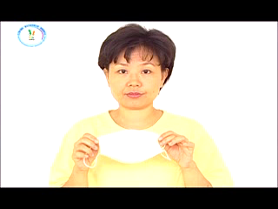
1.將口罩拿起 2.將鬆緊橡皮帶懸掛固定於兩耳處
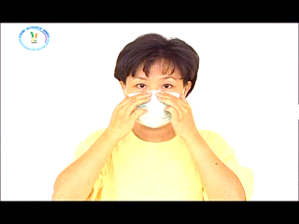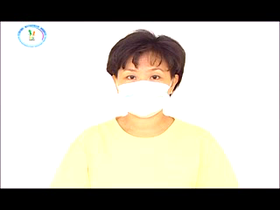
3.按壓鼻樑調整以利口罩完全密合口鼻 4.配戴完成

☆ 配戴口罩前後徹底清潔雙手，使用中避免碰觸口罩外層(因其可能已沾
染病毒)，用過口罩要謹慎丟棄。

預防H1N1新型流感 自我保護不可少

目前墨西哥、美國、加拿大等地區持續有H1N1新型流感疫情，流行期間，請避免前往疫區旅遊，自流行地區（依據衛生署之公布）入境之民眾，返國7日內請確實早晚量測體溫，做好自主健康管理措施。如有發燒、喉嚨痛、咳嗽等呼吸道或類流感症狀，應立即戴口罩儘速就醫，主動告知醫師旅遊史、接觸史，並在家休息避免外出。

普通感冒、流感、H1N1新型流感比較

分類 | 普通感冒 | 流感 | H1N1新型流感
致病原 | 常見病毒為鼻病毒、副流行性感冒病毒、呼吸道細胞融合性病毒、腺病毒等 | 流感病毒 | H1N1新型流感病毒
傳染途徑 | 飛沫及接觸傳染 | 飛沫及接觸傳染 | 飛沫及接觸傳染
臨床症狀 | 1. 較少發燒  2. 輕微的頭痛 | 1.高燒，寒顫、頭痛  2.全身性的肌肉酸痛、關節疼痛及疲倦 | 1.發燒，喉嚨痛、流鼻涕、咳嗽  2.具有肌肉酸痛、頭痛疲倦  3.部分病例出現腹瀉、嘔吐症狀
病程 | 短期間可復原 | 1～2週 | 2-7日
預防方法 | 1.勤洗手，在感  冒流行時應避  免出入人多擁  擠的場合，減  少病毒感染的  機會。  2.平時保持正常  作息及良好生活習慣，提升  自我免疫力。 | 1.勤洗手，在流感流行時應避免出入人多擁擠的場合，減少病毒感染的機會。  2.平時保持正常作  息及良好生活習  慣，提升自我免  疫力。  3.每年接受流感疫  苗接種。 | 1.注意個人衛生及保健，勤洗手、養成良好衛生習慣。  2.遠離感染來源，避免前往流行疫區旅遊。  3.如有發燒（≧38℃）、咳嗽、喉嚨痛及其他疑似症狀，儘速戴上口罩就醫。  4.自H1N1新型流感疫區入境之民眾應每天量體溫，做好7天自主健康管理。  5.均衡飲食、適量運動與休息、增  強自我免疫力。

H1N1新型流感自主健康管理
自墨西哥、美國、加拿大等H1N1新型流感疫區入境之民眾，請確實做好7天自主健康管理，以保障自我健康。

H1N1新型流感自主健康管理注意事項
❖ 儘量於家中作息與活動，有需要外出時應戴口罩。家人可照常上
學、上班，除非自主管理者發病，否則沒有行為上的限制。
❖ 應確實做到：勤洗手、遵守咳嗽禮節及呼吸道衛生、維持居家環
境的清潔與通風、避免不必要的探病及出入公共場所。
❖ 於自主健康管理的7日內，每日早/晚各量體溫一次、詳實記錄體
溫及活動史(如下列表格)，並主動通報地方衛生局/所。
❖ 若有發燒(耳溫 ≥ 38˚C )，請立即戴上口罩，迅速就醫，就醫時應
主動告知醫師旅遊史及接觸史。
❖ 如無確實遵守各項自主健康管理規定，將違反「傳染病防治法」
第三十六條規定，依同法第七十條處新臺幣3,000至15,000元不
等罰鍰，得連續處罰。

☆如有身體不適或其他疑問，可撥桃園縣衛生局諮詢專線（03）3363270。
--------------------------------------------------------------------------------
個人體溫及行程紀錄表

填表人： 抵台日期： 年 月 日

天數 | 日期 | 上午 | 下午 | 健康狀況 | 活動史紀錄
1 |  | ____度 | ____度
2 |  | ____度 | ____度
3 |  | ____度 | ____度
4 |  | ____度 | ____度
5 |  | ____度 | ____度
6 |  | ____度 | ____度
7 |  | ____度 | ____度

